Мини-отчёт
по проверке регистрации и авторизации на сайте
Практическая работа. 4 курс
Дата: 13.10.2026

1. Цель и ход работы
Цель — посмотреть, какие проверки есть в форме регистрации и при входе в аккаунт, и составить короткие чек-листы. В задании название сайта не указано, поэтому я проверил локальный учебный стенд. Это не проверка безопасности настоящего сайта.
Открыл формы регистрации и входа в браузере Chromium. Вводил обычные и неправильные данные, после каждого действия смотрел на сообщение формы. Скриншоты ниже сделаны непосредственно в браузере при проверке этого стенда.

2. Проверка регистрации
Для регистрации важно проверять формат почты, длину пароля, совпадение паролей и обязательные поля. Кроме того, у реального сайта должны быть HTTPS, проверка данных на сервере и безопасное хранение паролей.
Что проверял | Результат | Комментарий
Обязательные поля | Да | Пустые поля не принимаются
Формат email | Да | Неправильный адрес отклоняется
Минимальная длина пароля | Да | Меньше 8 символов не проходит
Совпадение паролей | Да | Показывается ошибка
Подтверждение по почте | Нет | В демонстрации не реализовано
HTTPS / защита на сервере | Не проверял | Локальный стенд без сервера
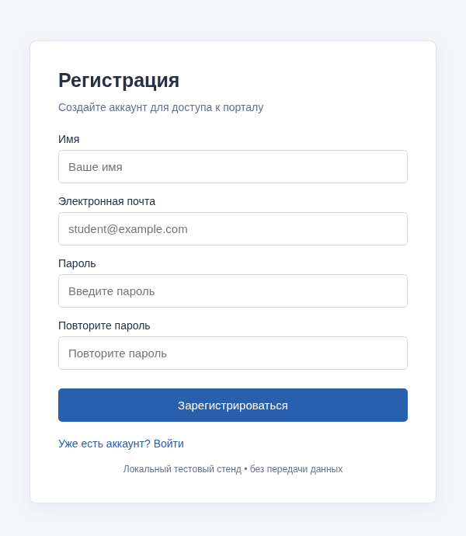
Рис. 1. Открытая форма регистрации на учебном стенде.

3. Результат регистрации
Проверил короткий пароль «123». Форма не дала продолжить регистрацию и написала, что нужно не меньше восьми символов. Это полезная проверка, но одной длины пароля для защиты аккаунта недостаточно.
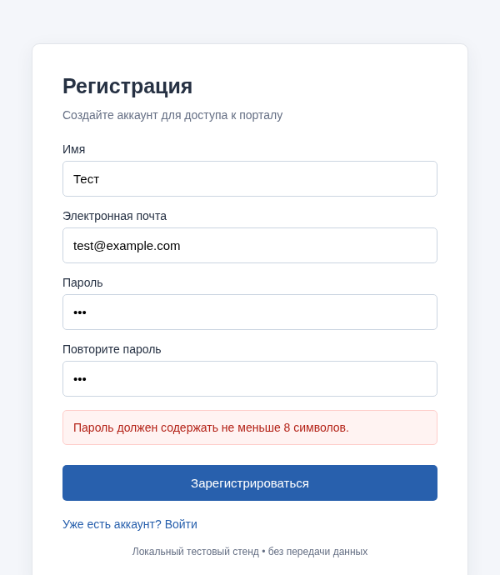
Рис. 2. Сообщение об ошибке при коротком пароле.

4. Проверка авторизации
При входе важно, чтобы пароль скрывался при вводе, неправильный логин или пароль не открывали аккаунт, а сообщение не подсказывало, существует ли такая почта. Для настоящего сайта также стоит проверять ограничение числа попыток входа и наличие двухфакторной защиты.
Что проверял | Результат | Комментарий
Пароль скрыт точками | Да | Поле имеет тип password
Неверные данные | Да | Вход отклоняется
Общее сообщение об ошибке | Да | Не уточняется, что именно неверно
Вход с правильными данными | Да | Показывается сообщение об успехе
Ограничение попыток | Нет | На стенде отсутствует
Двухфакторная защита | Нет | На стенде отсутствует
Защита сессии и хранение паролей | Не проверял | Нет серверной части
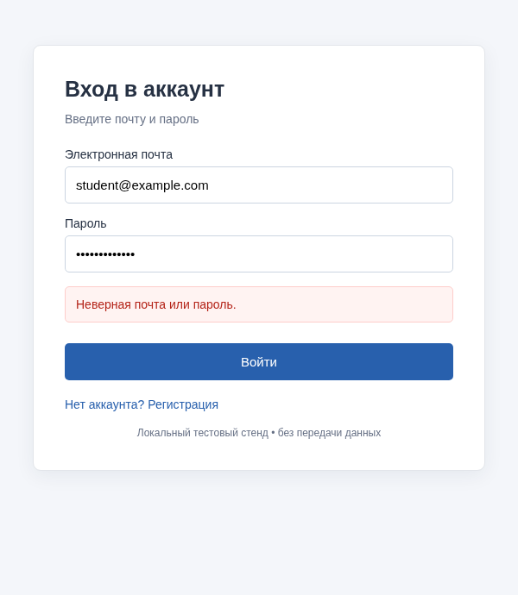
Рис. 3. Вход с неправильным паролем.

5. Результат авторизации
После неправильного пароля я ввёл тестовые данные правильно. Страница показала успешный вход. Важно понимать, что это только работа интерфейса: настоящая серверная авторизация здесь не реализована.
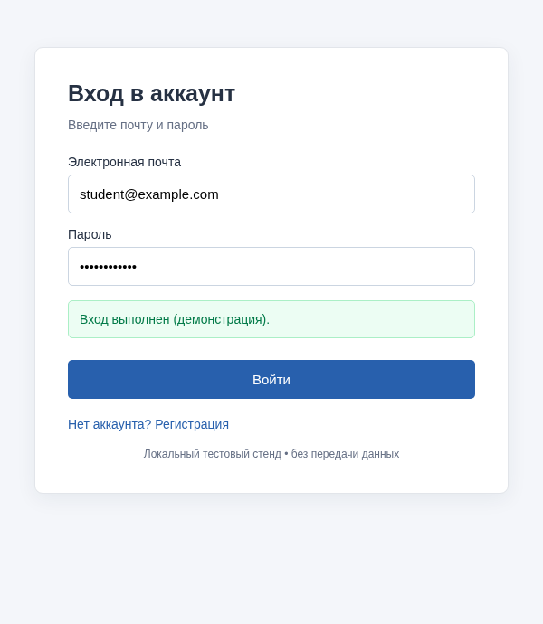
Рис. 4. Сообщение после ввода правильных данных.

6. Вывод
В учебной форме работают основные проверки: обязательные поля, формат почты, длина пароля и сообщения об ошибках. При входе неправильные данные не принимаются. Из минусов — нет подтверждения почты, ограничения попыток и двухфакторной защиты. По этой работе нельзя сделать вывод, что настоящий сайт защищён: для этого нужно отдельно проверить сервер и HTTPS.

